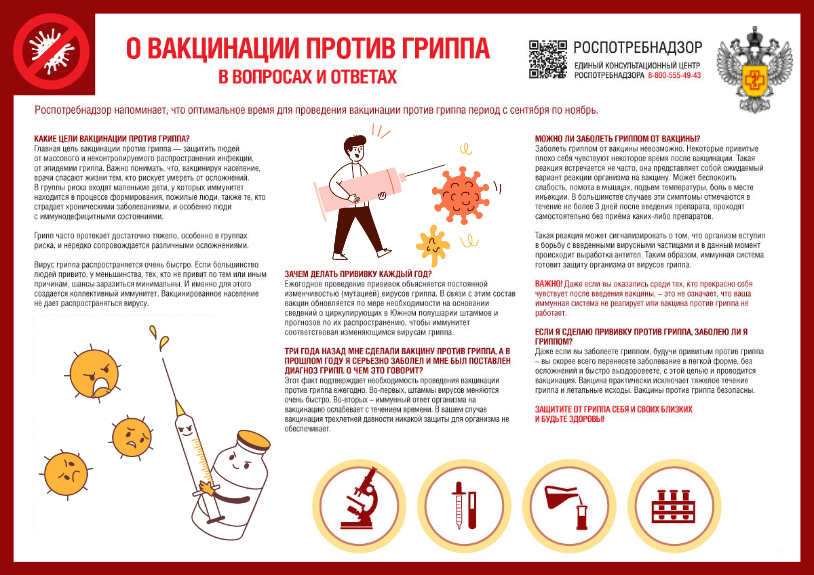

Управление Роспотребнадзора по Новосибирской области напоминает, что оптимальное время для проведения вакцинации против гриппа период с сентября по ноябрь.
Какие цели вакцинации против гриппа?
Главная цель вакцинации против гриппа — защитить людей от массового и неконтролируемого распространения инфекции, от эпидемии гриппа. Важно понимать, что, вакцинируя население, врачи спасают жизни тем, кто рискует умереть от осложнений. В группы риска входят маленькие дети, у которых иммунитет находится в процессе формирования, пожилые люди, также те, кто страдает хроническими заболеваниями, и особенно люди с иммунодефицитными состояниями.
Грипп часто протекает достаточно тяжело, особенно в группах риска, и нередко сопровождается различными осложнениями.
Вирус гриппа распространяется очень быстро. Если большинство людей привито, у меньшинства тех, кто не привит по тем или иным причинам, шансы заразиться минимальны. И именно для этого создается коллективный иммунитет. Вакцинированное население не дает распространяться вирусу.
Что входит в состав вакцины против гриппа?
Вакцина против гриппа защищает от штаммов вирусов гриппа, которые, по прогнозам эпидемиологов, будут наиболее распространены в предстоящем сезоне. Традиционные вакцины против гриппа («трехвалентные» вакцины) предназначены для защиты от трех вирусов гриппа:
· вируса гриппа A (H1N1),
· вируса гриппа A (H3N2),
· и вируса гриппа B
Существуют также вакцины, предназначенные для защиты от четырех вирусов гриппа («четырехвалентные» вакцины). Они защищают от тех же вирусов, что и трехвалентная вакцина, но дополнительно содержат антигены еще одного вероятного штамма вируса гриппа B.
Зачем делать прививку каждый год?
Ежегодное проведение прививок объясняется постоянной изменчивостью (мутацией) вирусов гриппа.
Три года назад мне сделали вакцину против гриппа, а в прошлом году я серьезно заболел и мне был поставлен диагноз грипп. О чем это говорит?
Этот факт подтверждает необходимость проведения вакцинации против гриппа ежегодно. Во-первых, штаммы вирусов меняются очень быстро. Во-вторых – иммунный ответ организма на вакцинацию ослабевает с течением времени. В вашем случае вакцинация трехлетней давности никакой защиты для организма не обеспечивает.
Можно ли заболеть гриппом от вакцины?
Заболеть гриппом от вакцины невозможно. Некоторые привитые плохо себя чувствуют некоторое время после вакцинации. Такая реакция встречается не часто, она представляет собой ожидаемый вариант реакции организма на вакцину. Может беспокоить слабость, ломота в мышцах, подъем температуры, боль в месте инъекции. В большинстве случаев эти симптомы отмечаются в течение не более 3 дней после введения препарата, проходят самостоятельно без приёма каких-либо препаратов.
Такая реакция может сигнализировать о том, что организм вступил в борьбу с введенными вирусными частицами и в данный момент происходит выработка антител. Таким образом, иммунная система готовит защиту организма от вирусов гриппа.
ВАЖНО! Даже если вы оказались среди тех, кто прекрасно себя чувствует после введения вакцины, это не означает, что ваша иммунная система не реагирует или вакцина против гриппа не работает.

Если я сделаю прививку против гриппа, заболею ли я гриппом?
Даже если вы заболеете гриппом, будучи привитым против гриппа – вы скорее всего перенесете заболевание в легкой форме, без осложнений и быстро выздоровеете, с этой целью и проводится вакцинация. Вакцина практически исключает тяжелое течение гриппа и летальные исходы. Вакцины против гриппа безопасны. Защитите от гриппа себя и своих близких и будьте здоровы!

